13.05.2020 r. Zajęcia do wykorzystania w różnej części dnia.

**1. Dokończ rysunki - karta pracy cz. 5 str.20**

Dzieci:

− kończą rysunki według wzorów,

− rysują szlaczek po śladzie.

**2. Rozwiąż zadania - karta pracy cz.5 str. 23**

Dzieci:

− czytają zadania,

− wpisują do okienek odpowiednie liczby i znaki,

− wpisują brakujące liczby.

**3.Ćwiczenia w czytaniu – układanie z liter nazw do obrazków.**

Dowolne obrazki, litery dla dziecka.

Dzieci wskazują obrazki. Do każdego układają z liter ich nazwy.

Np.: samolot, rower, hulajnoga, hamak, tramwaj, statek, sowa, waga….

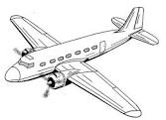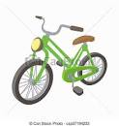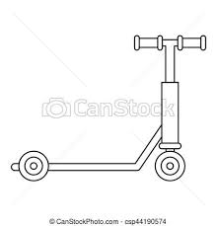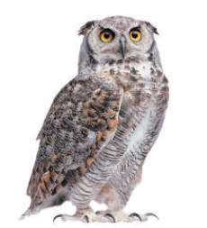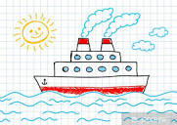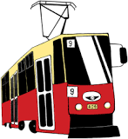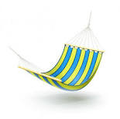

**4. Układanie zdań z podanymi słowami: stolica, Wisła, syrena.**

**5. Zabawa ruchowa „Warszawskie gołębie”.**

Dzieci poruszają się po sali, naśladując lot ptaków. Na dźwięk tamburynu zatrzymują się

i klaszczą w ręce rytmizując tekst: Warszawskie gołębie wysoko latają i stolicę Polski z góry

podziwiają.

**6. Dopasowywanie zdań do obrazków**.

Przeczytajcie zdania i pokażcie właściwy obrazek.



Jurek układa zamek z Bartkiem.

Robert składa model samolotu.

Irena nalewa kotu mleka do miski.

Motyl usiadł na stokrotce.

Marta biega po zielonej trawie.

Ola maluje wazon z kwiatami.

Tomek rysuje statek podwodny.

Jola kupiła masło, mleko i jajka.

Karolina je jajka z majonezem.

Hania leży na hamaku.

To hulajnoga Grażynki.

Motyl usiadł na leżaku.

Życzę miłej pracy i dobrej zabawy. Pozdrawiam K.B. 😊